Description: Дополнительные аксессуары на Шевроле Круз 2014: возможности тюнинга автомобиля. Порядок тюнинга фар и бампера. Дополнительное обустройство салона автомобиля.

# Title: Аксессуары для Шевроле-Круз: прокачиваем авто

# H1: Аксессуары для Chevrolet Cruze: тюнинг авто

Шевроле-Круз является надёжным и комфортабельным автомобилем. Однако каждый владелец, при наличии желания и денег, может дополнить функционал авто в соответствии со своими запросами. Это касается улучшения характеристик авто, расширения функционала и дополнительного оформления.

## Направления проводимых работ

Модернизация Шевроле Круз может проводится в разный направлениях, которые выберет владелец. Автомобиль можно превратить в уютный универсал для размеренной семейной езды. А можно прокачать его и добиться спортивной отдачи.

Направления тюнинга Шевроле Круз:

* Улучшение оптики.
* Установка спортивного обвеса. Он включает антикрылья, дефлекторы и расширенные колёсные арки.
* Повышение комфорта салона.
* Изменение узлов автомобиля для повышения их характеристик. Сюда входит изменение подвески или тормозной системы.
* Улучшение двигателя механическим путём или чип-тюнингом.

Проведение работы зависит от собственных знаний и умений. В идеале лучше приобрести аксессуары в готовом виде для Шевроле Круз и установить их самостоятельно.

**Внимание! Если знаний об устройстве автомобилей недостаточно, а работа отличается высоким уровнем сложности, то имеет смысл дать её выполнить профессионалам. В первую очередь это касается двигателя.**

## Прокачка оптики

Не всех удовлетворяет штатный свет на Шевроле Круз. Кому-то хочется получить фары ярче, а кому-то выделиться интересными огнями. Но для начала предстоит разобрать старые передние фары. Порядок действий:

1. Снять минусовую клемму с аккумулятора.
2. Выкрутить саморезы от подкрыльника в бампере. Их 4.
3. Затем снимаются 2 самореза с пистонами, которые фиксируют бампер.
4. Пистоны фиксации бампера снимаются с креплений.
5. Для снятия крепления фары к кузову потребуется ключ на 7, чтобы открутить винт.

**Предупреждение! Инженеры сделали фары неразборными нагревом, поскольку использовали для сборки термостойкий герметик.**

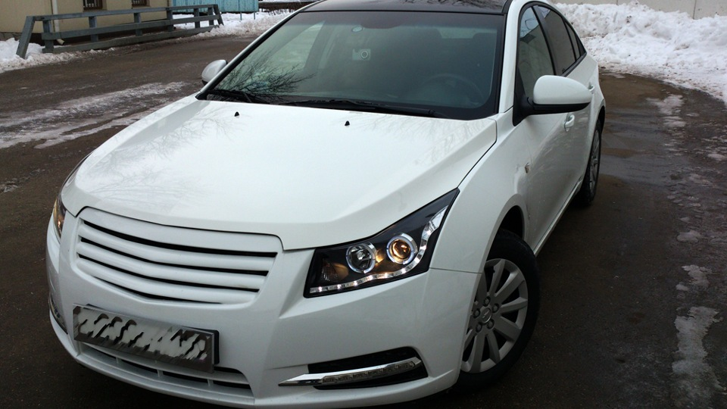

Чтобы разобрать фару Шевроле круз потребуется мини-болгарка. Ей нужно пройтись по местам склейки.

Затем можно заниматься установкой деталей тюнинга:

* Иного отражателя.
* Самостоятельной покраской отражателя.
* Дополнительные светодиоды.

Установка изменённой оптики производится в обратном порядке.

**Совет! Поскольку для разбора фары места соединений были пропилены болгаркой, то их предстоит заново проклеить герметиком.**

Существует лайтовый вариант тюнинга оптики на Шевроле Круз с использованием плёнки. Тогда фары разбирать не нужно. Достаточно вырезать тонировочную плёнку и наклеить её на фару, предварительно подготовив последнюю.

Процесс снятия задней фары представлен на видео: <https://www.youtube.com/watch?v=0zdFabCzCi8>

## Бампер модели Круз: изменения для дополнительной безопасности

Популярное направление развития аксессуаров на Chevrolet Cruze – это установка тюнингованного бампера. Это позволяет улучшить:

* Аэродинамику и расход топлива.
* Внешний вид.

**Совет! Для полноценного тюнинга бампера желательно установить дополнительный пластиковый обвес кузова.**

На рынке существует широкий выбор моделей как переднего, так и заднего бамперов на Chevrolet Cruze в качестве аксессуаров. Их можно приобрести в любом магазине аксессуаров к автомобилю. Вопрос лишь в толщине кошелька.

### Передний бампер

Порядок снятия переднего бампера:

1. Требуется взять головку на 20 (Torx) и открутить 6 саморезов. Они расположены по бокам слева и справа по 3.
2. Внизу, на стыке с подкрылками расположены ещё по одному саморезу с обеих сторон.
3. Отсоединяется нижний пыльник, который крепится на клипсах.
4. Отсоединяются контакты противотуматок, при их наличии и датчика температуры.
5. Выкручивается нижний усилитель. Бампер снимают с 4 защёлок, которые держат его на крыльях и передних фарах.
6. В подкапотном пространстве необходимо отсоединить 4 клипсы и 2 болта М6.

**Внимание! В процессе отсоединения болтов следует проявлять предельную осторожность, поскольку бампер может соскочить и повредить краску.**

Далее устанавливается в обратном порядке новый бампер. При желании можно заменить решётку радиатора.

Подробности разборки на видео:

<https://www.youtube.com/watch?v=W5J_nfbyjP0>

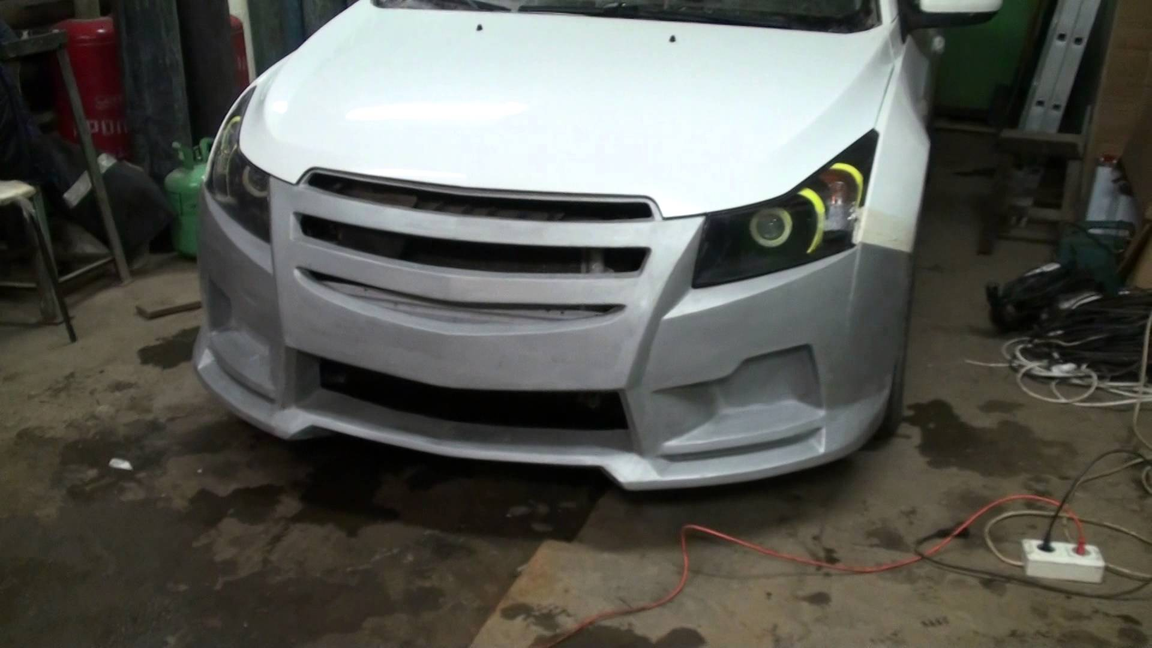

### Задний бампер в кузове хэтчбэк

Задний бампер в кузове хэтчбэк Шевроле Круз иной по форме, но операции практически ничем не отличаются от переднего. Порядок действий:

1. Открыть багажник и найти пластиковые накладки около задних фар. Под ними находятся саморезы.
2. Вывернуть саморезы.
3. Правая вертикальная стенка содержит пластиковый пистон. Его необходимо снять.
4. Отогнуть край обшивки багажника и найти жгут с проводами. Разъединить разъём и демонтировать заднюю фару – как левую, так и правую.
5. Отвернуть саморезы, которые крепят подкрылки к бамперу. Их по 3 с каждой стороны машины.
6. Снизу бампер крепится на 2 пластиковых пистона, необходимо их снять.
7. Задний бампер крепится теперь только на пластиковых защёлках. Снимать с них требуется предельно аккуратно, чтобы не сломать. Для этого бампер следует оттягивать вниз отвёрткой, а второй отвёрткой защёлку отщёлкнуть.

**Совет! Чтобы не повредить лакокрасочное покрытие, следует обернуть отвёртки скотчем.**

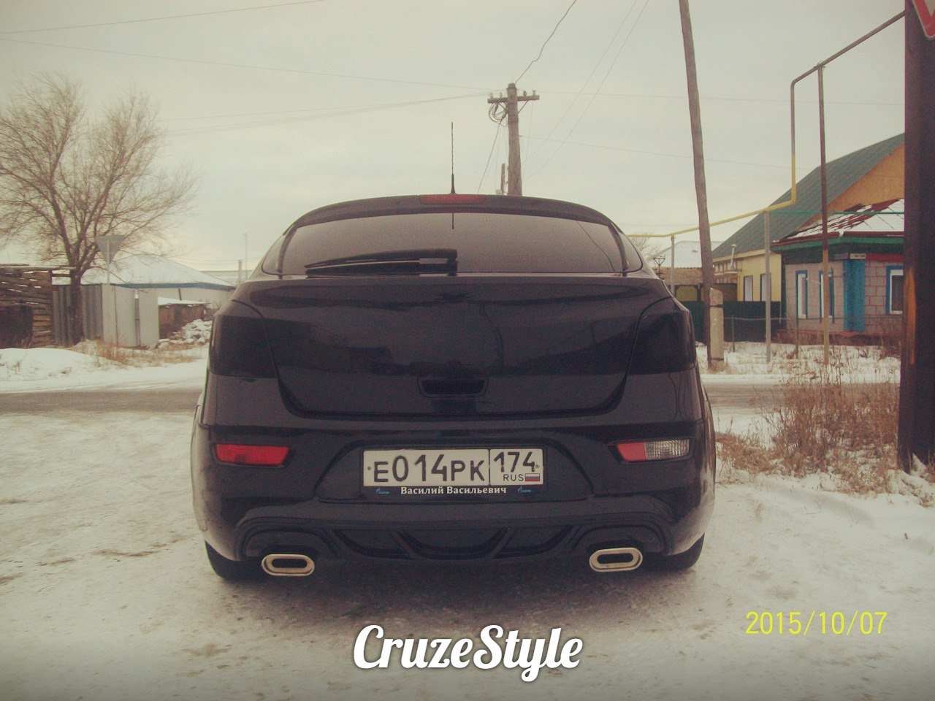

Видео на английском, но процесс разбора представлен наглядно:

<https://youtu.be/xqMY7HThnB8>

## Установка дополнительных аксессуаров в салоне

Для дополнительного комфорта в эксплуатации Шевроле Круз 2014 многие автолюбители устанавливают в салон дополнительные аксессуары. К ним относят:

* Смены подсветки приборки.
* Установка дополнительного дисплея или замена действующего.
* Замена подлокотника.
* Новый вставки дверей.
* Накладки на педали и новые коврики в спортивном стиле.
* Отдельные аксессуары для приборной панели в виде накладок разных стилевых решений.
* Дополнительная шумоизоляция.
* Подсветка салона.

Большая часть работ выполнима своими силами и заключается в замене модуля на новый, согласно инструкции.

Источники:

<http://qabook.ru/kak-snyat-bamper-s-chevrolet-cruze-4.html>

<http://carfrance.ru/chevrolet-cruze-fara/>

<http://bgtshop.ru/stati/tyuning-chevrolet-cruze/>